由於硬件技術的不斷更新，Win7系統逐漸成為主流，而且計算機內存逐漸增大，為了充分的利用內存資源（因為32為系統最多只能用到3G左右的內存），提高系統性能，很多人開始使用Win7（64Bit）的系統。在64位系統上安裝64位的Oracle數據庫，但是沒有對應的64位PL/SQL Developer，此時就不能使用PL/SQL Developer來進行直接連接的，所以要想實現連接還得需要其他途徑來完成。下面就來說明如何實現連接。

**一、下載Oracle客戶端**

下載地址：<http://www.oracle.com/technetwork/database/features/instant-client/index-097480.html>，點擊連接進入會出現以下頁面。

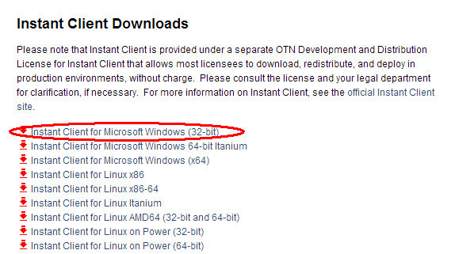

選擇第一個[Instant Client for Microsoft Windows (32-bit)](http://www.oracle.com/technetwork/topics/winsoft-085727.html) 進行下載就可以了，請不要下載64bit的，我試過，不能實現連接的。

**二、配置Oracle客戶端**

下載之後將其解壓，不需要進行安裝，比如解壓到......\TOOLS_APP目錄下，然後在instantclient_11_2目錄下新建兩層文件夾\**NETWORK**\**ADMIN**，再在ADMIN文件夾下面建一個**tnsnames.ora**文件,然後向文件中添加如下內容：

**[plain]** [view plaincopy](http://blog.csdn.net/cselmu9/article/details/8070728)

1. ORACLE =
2. (DESCRIPTION =
3. (ADDRESS = (PROTOCOL = TCP)(HOST = localhost)(PORT = 1521))
4. (CONNECT_DATA =
5. (SERVER = DEDICATED)
6. (SERVICE_NAME = ORACLE)
7. )
8. )
10. LISTENER_ORACLE =
11. (ADDRESS = (PROTOCOL = TCP)(HOST = localhost)(PORT = 1521))

14. ORACLR_CONNECTION_DATA =
15. (DESCRIPTION =
16. (ADDRESS_LIST =
17. (ADDRESS = (PROTOCOL = IPC)(KEY = EXTPROC1521))
18. )
19. (CONNECT_DATA =
20. (SID = CLRExtProc)
21. (PRESENTATION = RO)
22. )
23. )

以上的內容可以在這個地方進行拷貝：E:\OracleDB\app\MuLing\product\11.2.0\dbhome_1\network\admin\tnsnames.ora。

**三、進行安裝PL/SQL Developer**

將之前下載好的PL/SQL Developer（沒有的在網上自行下載）進行安裝，但需要**強調**一點：**安裝路徑中不能有括號，不要安裝在C:\Program Files (x86)目錄下面**。

**四、進行PL/SQL Developer的配置：**

安裝完成之後，運行PL/SQL Developer，此時出現的登錄窗體不能進行登錄，點擊Calcel按鈕，這時會在無登錄狀態下進入。

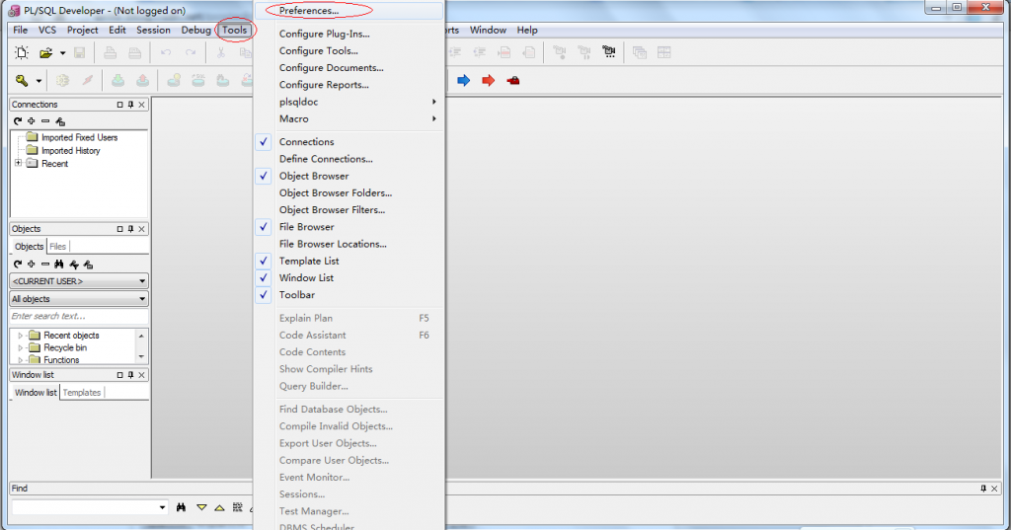

配置相應信息，把之前的解壓包信息配置上：

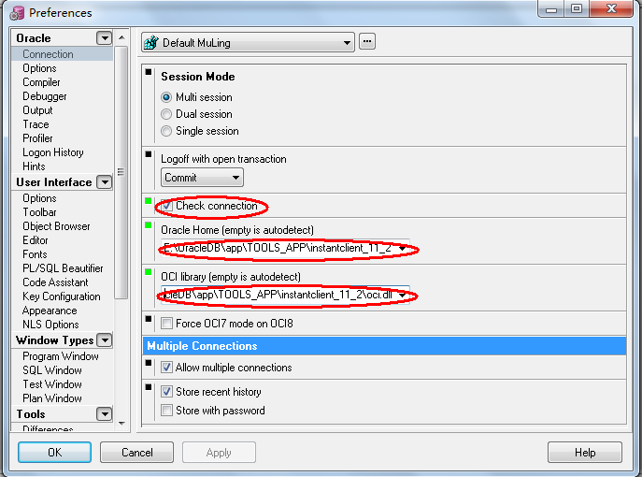

**五、重新啟動PL/SQL Developer進行登錄。**

